신세계라이브쇼핑, 기빙플러스와 이로운 나눔 바자회 열어
□ 강서구에 위치한 기빙 임팩트 플라자에서 ‘이로운 나눔 바자회’ 열어
□ 8천여 점 물품 기부하고 임직원이 직접 판매까지 적극 지원

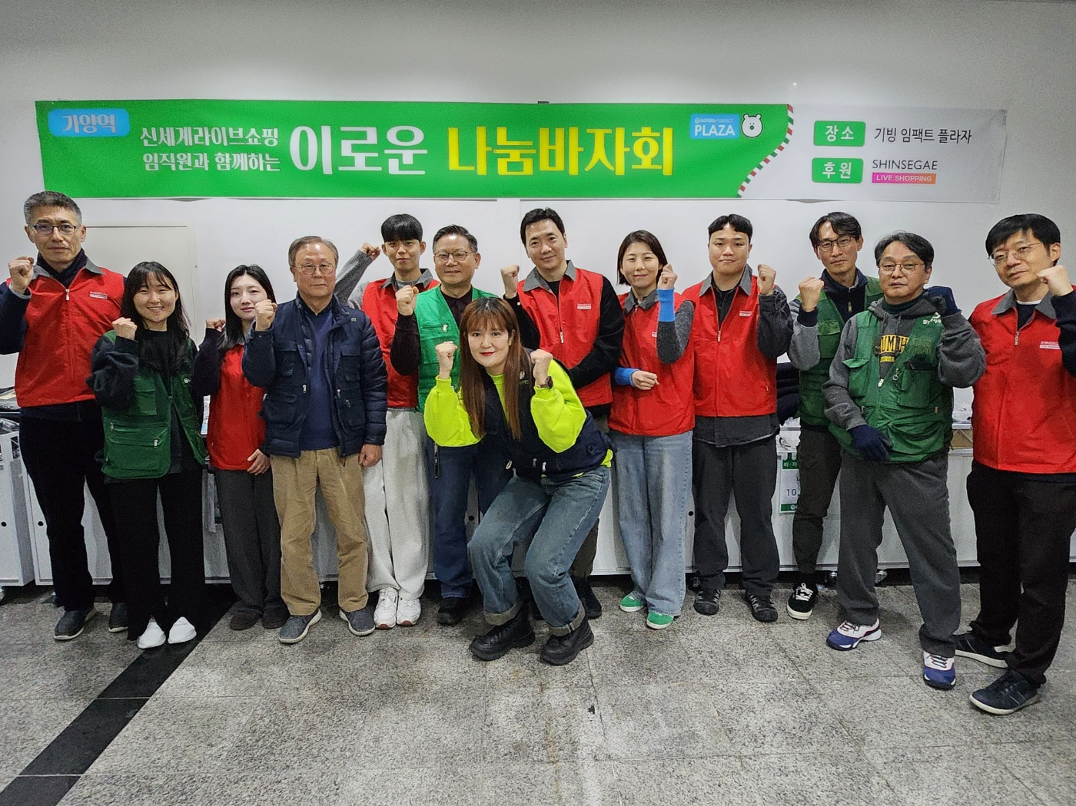
* 신세계라이브쇼핑과 기빙플러스 직원들이 지난 12월 23일 강서구에 위치한 기빙 임팩트 플라자에서 ‘이로운 나눔 바자회’를 열었다.

신세계라이브쇼핑이 친환경 나눔가게인 기빙플러스와 함께 ‘이로운 나눔 바자회’를 열었다고 밝혔다.
이번 바자회는 지난 23일 강서구 가양동에 위치한 기빙 임팩트 플라자에서 열렸으며, 수익금을 통해 취약계층 근로자들을 도울 예정이다.
신세계라이브쇼핑은 이번 바자회에 총 8천여 점에 달하는 상품을 지원했으며, 직원들이 직접 판매와 물품 분류 등을 통해 바자회에 참여했다.
신세계라이브쇼핑은 이 외에도 밀알복지재단과 함께 하는 ‘희망랜턴 사업’과 성동구와 협업하고 있는 ‘어르신 일자리 지원 사업’, 서울숲과 함께 조성한 ‘생생 정원’ 등을 통해 적극적으로 사회에 기여하는 ESG경영을 실천해오고 있다. //

